Александр Мишаков принял участие в декаде приемов Партии «Единая Россия»
02.12.2022
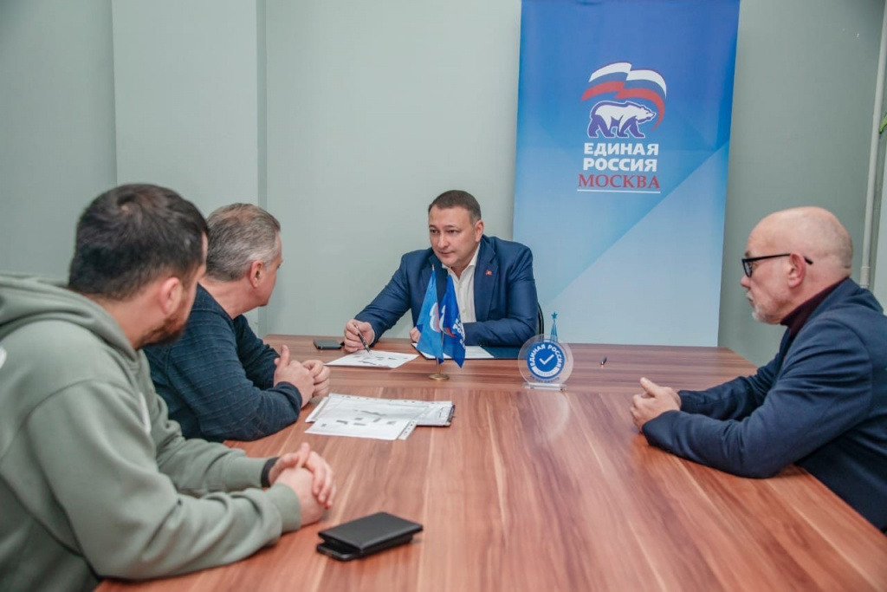
Партия «Единая Россия» отмечает 21 год со дня своего образования. Традиционно к праздничной дате приурочены приемы граждан во всех партийных общественных приемных
Глава управы Таганского района Александр Мишаков провел прием в общественной приемной местного отделения партии «Единая Россия» в Таганском районе. Жительница дома №3 по Наставническому переулку обратилась с проблемами коммунального хозяйства. На следующей неделе запланирована встреча в этом доме с представителями застройщика.
Председатель медицинской комиссии районного совета ветеранов Любовь Израилевна Садовская обратилась с предложениями по работе Совета ветеранов. В ближайшее время будет организована встреча с активом и оказано необходимое содействие.
Также в рамках приема Александр Мишаков дал подробную консультацию по порядку установки ограждающих устройств и элементов декоративного озеленения.

Адрес страницы: http://tagan.mos.ru/presscenter/articles-and-interviews/detail/11265750.html
Управа Таганского района города Москвы

